ΕΙΣΗΓΗΤΙΚΗ ΕΚΘΕΣΗ
στο σχέδιο νόμου «Κύρωση της Συμφωνίας μεταξύ της Κυβέρνησης της Ελληνικής Δημοκρατίας και της Κυβέρνησης της Ρωσικής Ομοσπονδίας για οικονομική, επιστημονική και τεχνική συνεργασία στον τομέα της γεωργίας και των τροφίμων»
Προς τη Βουλή των Ελλήνων
Με το προτεινόμενο σχέδιο νόμου κυρώνεται νομοθετικά η Συμφωνία μεταξύ της Κυβέρνησης της Ελληνικής Δημοκρατίας και της Κυβέρνησης της Ρωσικής Ομοσπονδίας για οικονομική, επιστημονική και τεχνική συνεργασία στον τομέα της γεωργίας και των τροφίμων, που υπογράφηκε στην Αθήνα στις 28 Ιουλίου 1999.
Με την υπό κύρωση Συμφωνία επιδιώκεται η ανάπτυξη της συνεργασίας στον τομέα της γεωργίας και των τροφίμων μεταξύ Ελλάδας και Ρωσίας προς αμοιβαίο όφελος των δύο χωρών.
Ειδικότερα με την υπό κύρωση Συμφωνία προβλέπεται:
α) Οι επί μέρους τομείς τους οποίους περιλαμβάνει η Συμφωνία και οι τρόποι υλοποίησης της συνεργασίας στον τομέα της γεωργίας (άρθρα 1 και 2).
β) Η σύσταση Μικτής Ελληνο-Ρωσικής Υποεπιτροπής Συνεργασίας στον τομέα της γεωργίας, η οποία θα αποτελείται από εκπροσώπους των Υπουργείων Γεωργίας των δύο χωρών και θα συνέρχεται περιοδικά και εναλλάξ στην Αθήνα και τη Μόσχα. Η Μικτή Υποεπιτροπή θα είναι αρμόδια για τη διευκόλυνση υλοποίησης της Συμφωνίας, την επίλυση των προβλημάτων που ενδέχεται να προκύψουν κατά την υλοποίηση, την ανασκόπηση των εξελίξεων που θα λαμβάνουν χώρα μεταξύ δύο συνόδων, την εξέταση και έγκριση προτάσεων για συνεργασία σε ειδικούς τομείς και επί μέρους θέματα και τη θέσπιση οδηγιών και προτεραιοτήτων. Για την αποτελεσματικότερη και ευκολότερη εκτέλεση των καθηκόντων της η Μικτή Υποεπιτροπή μπορεί να συνιστά Ομάδες Εργασίας (άρθρα 3 και 4).
γ) Ο τρόπος κάλυψης των δαπανών που θα προκύψουν από την υλοποίηση της Συμφωνίας (άρθρο 5).
δ) Ο χρόνος και η διαδικασία σύμφωνα με την οποία θα τεθεί σε ισχύ η Συμφωνία, καθώς και η διάρκεια της (άρθρο 6).
ε) Η δυνατότητα και διαδικασία τροποποίησης, παράτασης και καταγγελίας της Συμφωνίας (άρθρο 7).
Τα ανωτέρω θέματα ρυθμίζει η υπόψη Συμφωνία, η οποία υποβάλλεται σύμφωνα με το άρθρο 28 παρ. 1 του Συντάγματος για κύρωση με το προτεινόμενο νομοσχέδιο, το οποίο με κάθε άρθρο του ειδικότερα ορίζει:
Με το άρθρο πρώτο, κυρώνεται η προαναφερόμενη Συμφωνία.
Με το άρθρο δεύτερο ορίζεται ότι ο νόμος θα ισχύσει από τη δημοσίευση του στην Εφημερίδα της Κυβερνήσεως, η δε κυρούμενη Συμφωνία σύμφωνα με το άρθρο 6 αυτής.
Τα ανωτέρω θέματα αντιμετωπίζονται με προτεινόμενο νομοσχέδιο, το οποίο θέτουμε υπόψη σας για ψήφιση.
Αθήνα, 13 Ιανουαρίου 2000
ΟΙ ΥΠΟΥΡΓΟΙ
ΕΞΩΤΕΡΙΚΩΝ ΟΙΚΟΝΟΜΙΚΩΝ ΓΕΩΡΓΙΑΣ
Γ. Παπανδρέου Γ. Παπαντωνίου Γ. Ανωμερίτης

ΣΧΕΔΙΟ ΝΟΜΟΥ

Κύρωση της Συμφωνίας μεταξύ της Κυβέρνησης της Ελληνικής Δημοκρατίας και της Κυβέρνησης της Ρωσικής Ομοσπονδίας για οικονομική, επιστημονική και τεχνική συνεργασία στον τομέα της γεωργίας και των τροφίμων.

Άρθρο πρώτο

Κυρώνεται και έχει την ισχύ, που ορίζει το άρθρο 28 παρ. 1 του Συντάγματος, η Συμφωνία μεταξύ της Κυβέρνησης της Ελληνικής Δημοκρατίας και της Κυβέρνησης της Ρωσικής Ομοσπονδίας για οικονομική, επιστημονική και τεχνική συνεργασία στον τομέα της γεωργίας και των τροφίμων, που υπογράφηκε στην Αθήνα στις 28 Ιουλίου 1999, της οποίας το κείμενο σε πρωτότυπο στην ελληνική και αγγλική γλώσσα έχει ως εξής:
ΣΥΜΦΩΝΙΑ
ΜΕΤΑΞΥ ΤΗΣ ΚΥΒΕΡΝΗΣΗΣ ΤΗΣ ΕΛΛΗΝΙΚΗΣ ΔΗΜΟΚΡΑΤΙΑΣ
ΚΑΙ ΤΗΣ ΚΥΒΕΡΝΗΣΗΣ ΤΗΣ ΡΩΣΙΚΗΣ ΟΜΟΣΠΟΝΔΙΑΣ
ΓΙΑ ΟΙΚΟΝΟΜΙΚΗ, ΕΠΙΣΤΗΜΟΝΙΚΗ ΚΑΙ ΤΕΧΝΙΚΗ
ΣΥΝΕΡΓΑΣΙΑ ΣΤΟΝ ΤΟΜΕΑ ΤΗΣ ΓΕΩΡΓΙΑΣ ΚΑΙ ΤΩΝ ΤΡΟΦΙΜΩΝ
Η Κυβέρνηση της Ελληνικής Δημοκρατίας και η Κυβέρνηση της Ρωσικής Ομοσπονδίας (στο εξής αναφερόμενες ως τα Συμβαλλόμενα Μέρη),
ΕΠΙΘΥΜΩΝΤΑΣ να υλοποιήσουν τη Συμφωνία μεταξύ της Ελληνικής Κυβέρνησης και της Κυβέρνησης της Ρωσικής Ομοσπονδίας για οικονομική, βιομηχανική, επιστημονική και τεχνική συνεργασία, που υπεγράφη στην Αθήνα, στις 30 Ιουνίου 1993,
ΕΠΙΘΥΜΩΝΤΑΣ να αναπτύξουν και να προωθήσουν την οικονομική, επιστημονική και τεχνική συνεργασία στον τομέα της γεωργίας και των τροφίμων,
ΘΕΩΡΩΝΤΑΣ ότι η Ελληνική Δημοκρατία, ως Κράτος μέλος της Ευρωπαϊκής Ένωσης υποχρεούται να τηρεί τη νομοθεσία της Ευρωπαϊκής Ένωσης και να λειτουργεί σύμφωνα με αυτήν,
ΣΥΜΦΩΝΗΣΑΝ ΤΑ ΕΞΗΣ:

Άρθρο 1

Η συνεργασία στον τομέα της γεωργίας και των τροφίμων θα περιλαμβάνει ενδεικτικά τα εξής:
- φυτική παραγωγή, συμπεριλαμβανομένης της παραγωγής οπωροκηπευτικών,
- ζωική παραγωγή,
- παραγωγή ζωοτροφών,
- μετασυλλεκτική επεξεργασία και μεταποίηση (εμπορία)
- γεωργική έρευνα,
- γεωργικές εφαρμογές και εκπαίδευση,
- αποθήκευση γεωργικών προϊόντων,
- βιοτεχνολογία,
- φυτοϋγειονομικός έλεγχος,
- κτηνιατρικές υπηρεσίες,
- αλιεία,
-δάση,
- διαχείριση του εδάφους και χαρτογράφηση,
- εκμηχάνιση της γεωργίας,
- έγγειες βελτιώσεις, συμπεριλαμβανομένου του τομέα των αρδεύσεων,
- προστασία των φυσικών πόρων και του περιβάλλοντος.

Άρθρο 2

Η συνεργασία στον τομέα της γεωργίας θα υλοποιείται με:
α) ανταλλαγή επιστημονικής και τεχνικής πληροφόρησης και τεκμηρίωσης,
β) ανταλλαγή γενετικού και βιολογικού υλικού,
γ) ανταλλαγή πληροφοριών σχετικά με τις εξελίξεις στην επιστημονική έρευνα,
δ) ανταλλαγή επισκέψεων εμπειρογνωμόνων και συμβούλων,
ε) οργάνωση εκπαιδευτικών προγραμμάτων, σεμιναρίων, συνεδρίων και συναντήσεων σε αμφότερες τις χώρες,
στ) τριμερή συνεργασία (με άλλες χώρες, την Ευρωπαϊκή Ένωση ή/ και διεθνείς οργανισμούς), με σκοπό τη διευκόλυνση της οικονομικής αναμόρφωσης και την ανάπτυξη και υλοποίηση περιφερειακών προγραμμάτων που στοχεύουν στη βελτίωση της παραγωγής και των συστημάτων εμπορίας,
ζ) ενθάρρυνση των μικτών επιχειρήσεων μεταξύ των συνεταιριστικών και ιδιωτικών φορέων των δύο χωρών, περιλαμβανομένων και των επιχειρήσεων παραγωγής εισροών, διακίνησης και εξωτερικού εμπορίου.

Άρθρο 3

Τα Συμβαλλόμενα Μέρη συμφώνησαν να συστήσουν μία Μικτή Ελληνο-Ρωσική Υποεπιτροπή Συνεργασίας στον Τομέα της Γεωργίας. Η Υποεπιτροπή αυτή θα αποτελείται από εκπροσώπους των Υπουργείων Γεωργίας και, όπου απαιτείται, από εκπροσώπους συνεταιριστικών και ιδιωτικών φορέων των δύο χωρών.
Η Μικτή Υποεπιτροπή Συνεργασίας στον Τομέα της Γεωργίας θα λειτουργεί στα πλαίσια της Μικτής Επιτροπής Οικονομικής, Βιομηχανικής, Επιστημονικής και Τεχνικής Συνεργασίας που προβλέπεται στη Συμφωνία μεταξύ της Κυβέρνησης της Ελληνικής Δημοκρατίας και της Κυβέρνησης της Ρωσικής Ομοσπονδίας για οικονομική, βιομηχανική, επιστημονική και τεχνική συνεργασία.
Η Μικτή Υποεπιτροπή Συνεργασίας στον Τομέα της Γεωργίας θα συνέρχεται περιοδικά και εναλλακτικά στην Αθήνα και στη Μόσχα, σε ημερομηνίες που θα καθορίζονται, κάθε φορά, δια της διπλωματικής οδού.

Άρθρο 4

Η Μικτή Υποεπιτροπή θα είναι αρμόδια για:
- τη διευκόλυνση της υλοποίησης της παρούσας Συμφωνίας,
- την επίλυση προβλημάτων που ενδέχεται να προκύψουν κατά την υλοποίηση,
- την ανασκόπηση των εξελίξεων που θα λαμβάνουν χώρα μεταξύ δύο συνόδων,
- την εξέταση και έγκριση προτάσεων για συνεργασία σε ειδικούς τομείς και επί μέρους θέματα, όπως αυτά που αναφέρονται ενδεικτικά στο άρθρο 1,
- τη θέσπιση οδηγιών και προτεραιοτήτων για την εξέλιξη που τίθεται ως στόχος μέχρι την επόμενη σύνοδο.
Εφόσον κρίνεται αναγκαίο, η Μικτή Υποεπιτροπή Συνεργασίας στον Τομέα της Γεωργίας μπορεί να συστήνει Ομάδες Εργασίας , με σκοπό την αποτελεσματικότερη και ευκολότερη εκτέλεση των καθηκόντων της.

Άρθρο 5

Όλες οι δαπάνες που θα προκύπτουν από την ανταλλαγή επισκέψεων αντιπροσωπειών, εμπειρογνωμόνων και συμβούλων θα καλύπτονται από την αποστέλλουσα χώρα, εάν δεν έχει συμφωνηθεί αλλιώς. Η χώρα υποδοχής πρέπει να έχει ενημερωθεί σχετικά με τις επισκέψεις ένα μήνα πριν την άφιξη.
Τα Συμβαλλόμενα Μέρη θα διερευνήσουν τις δυνατότητες εξασφάλισης χρηματοδοτικών πόρων από την Ευρωπαϊκή Ένωση ή/ και από διεθνείς οργανισμούς και χρηματοδοτικούς φορείς.
Η εκ μέρους των Συμβαλλόμενων Μερών αναλαμβανόμενη χρηματοδότηση θα υπόκειται στην ύπαρξη ή μη των χρηματοδοτικών πόρων στα δύο μέρη.
Οι δραστηριότητες που αναλαμβάνονται στο πλαίσιο του Προγράμματος Κρατικής Διμερούς Αναπτυξιακής Βοήθειας/ Συνεργασίας θα χρηματοδοτούνται από την ελληνική πλευρά.

Άρθρο 6

Η παρούσα Συμφωνία πρόκειται να τεθεί σε ισχύ κατά την ημερομηνία της τελευταίας διακοινώσεως, με την οποία τα Συμβαλλόμενα Μέρη γνωστοποιούν, δια της διπλωματικής οδού, ότι έχουν ολοκληρωθεί οι απαιτούμενες, κατά την εσωτερική του έννομη τάξη, διαδικασίες για τη θέση σε ισχύ και την ενεργοποίηση της Συμφωνίας. Η Συμφωνία θα παραμείνει σε ισχύ για μια περίοδο πέντε (5) ετών.

Άρθρο 7

Η Συμφωνία δύναται να τροποποιηθεί με αμοιβαία συγκατάθεση. Για την οποιαδήποτε τροποποίηση της Συμφωνίας θα ακολουθείται η διαδικασία της θέσης της Συμφωνίας σε ισχύ.
Η ισχύς της παρούσας Συμφωνίας παρατείνεται αυτόματα για μία πρόσθετη περίοδο πέντε (5) ετών από την ημερομηνία λήξης, εκτός αν καταγγελθεί από ένα από τα Συμβαλλόμενα Μέρη. Για την καταγγελία απαιτείται η αποστολή, τουλάχιστον έξι μήνες νωρίτερα, έγγραφης δήλωσης του ενδιαφερόμενου Μέρους προς το άλλο Μέρος σχετικά με τη βούληση του να καταγγείλει την Συμφωνία. Παρά τη λήξη της Συμφωνίας, οι δραστηριότητες που βρίσκονται σε εξέλιξη θα συνεχίζονται, μέχρι να ολοκληρωθούν.
Λαμβάνοντας υπόψη τις διεθνείς της υποχρεώσεις, η Κυβέρνηση της Ελληνικής Δημοκρατίας, κατά την εφαρμογή της παρούσας Συμφωνίας, θα τηρεί τις δεσμεύσεις που προκύπτουν από την ιδιότητα της ως μέλους της Ευρωπαϊκής Ένωσης.
Σε πιστοποίηση των ανωτέρω, οι υπογραφόμενοι, όντας δεόντως εξουσιοδοτημένοι από τις Κυβερνήσεις των χωρών τους, υπέγραψαν τη Συμφωνία.
Έγινε στην Αθήνα, στις 28 Ιουλίου 1999, σε δύο πρωτότυπα, στην ελληνική, στη ρωσική και στην αγγλική γλώσσα, ίδιας ισχύος. Σε περίπτωση διαφωνίας ως προς την ερμηνεία, υπερισχύει το αγγλικό κείμενο.
ΓΙΑ ΤΗΝ ΚΥΒΕΡΝΗΣΗ ΓΙΑ ΤΗΝ ΚΥΒΕΡΝΗΣΗ
ΤΗΣ ΕΛΛΗΝΙΚΗΣ ΤΗΣ ΡΩΣΙΚΗΣ
ΔΗΜΟΚΡΑΤΙΑΣ ΟΜΟΣΠΟΝΔΙΑΣ
(υπογραφή) (υπογραφή)

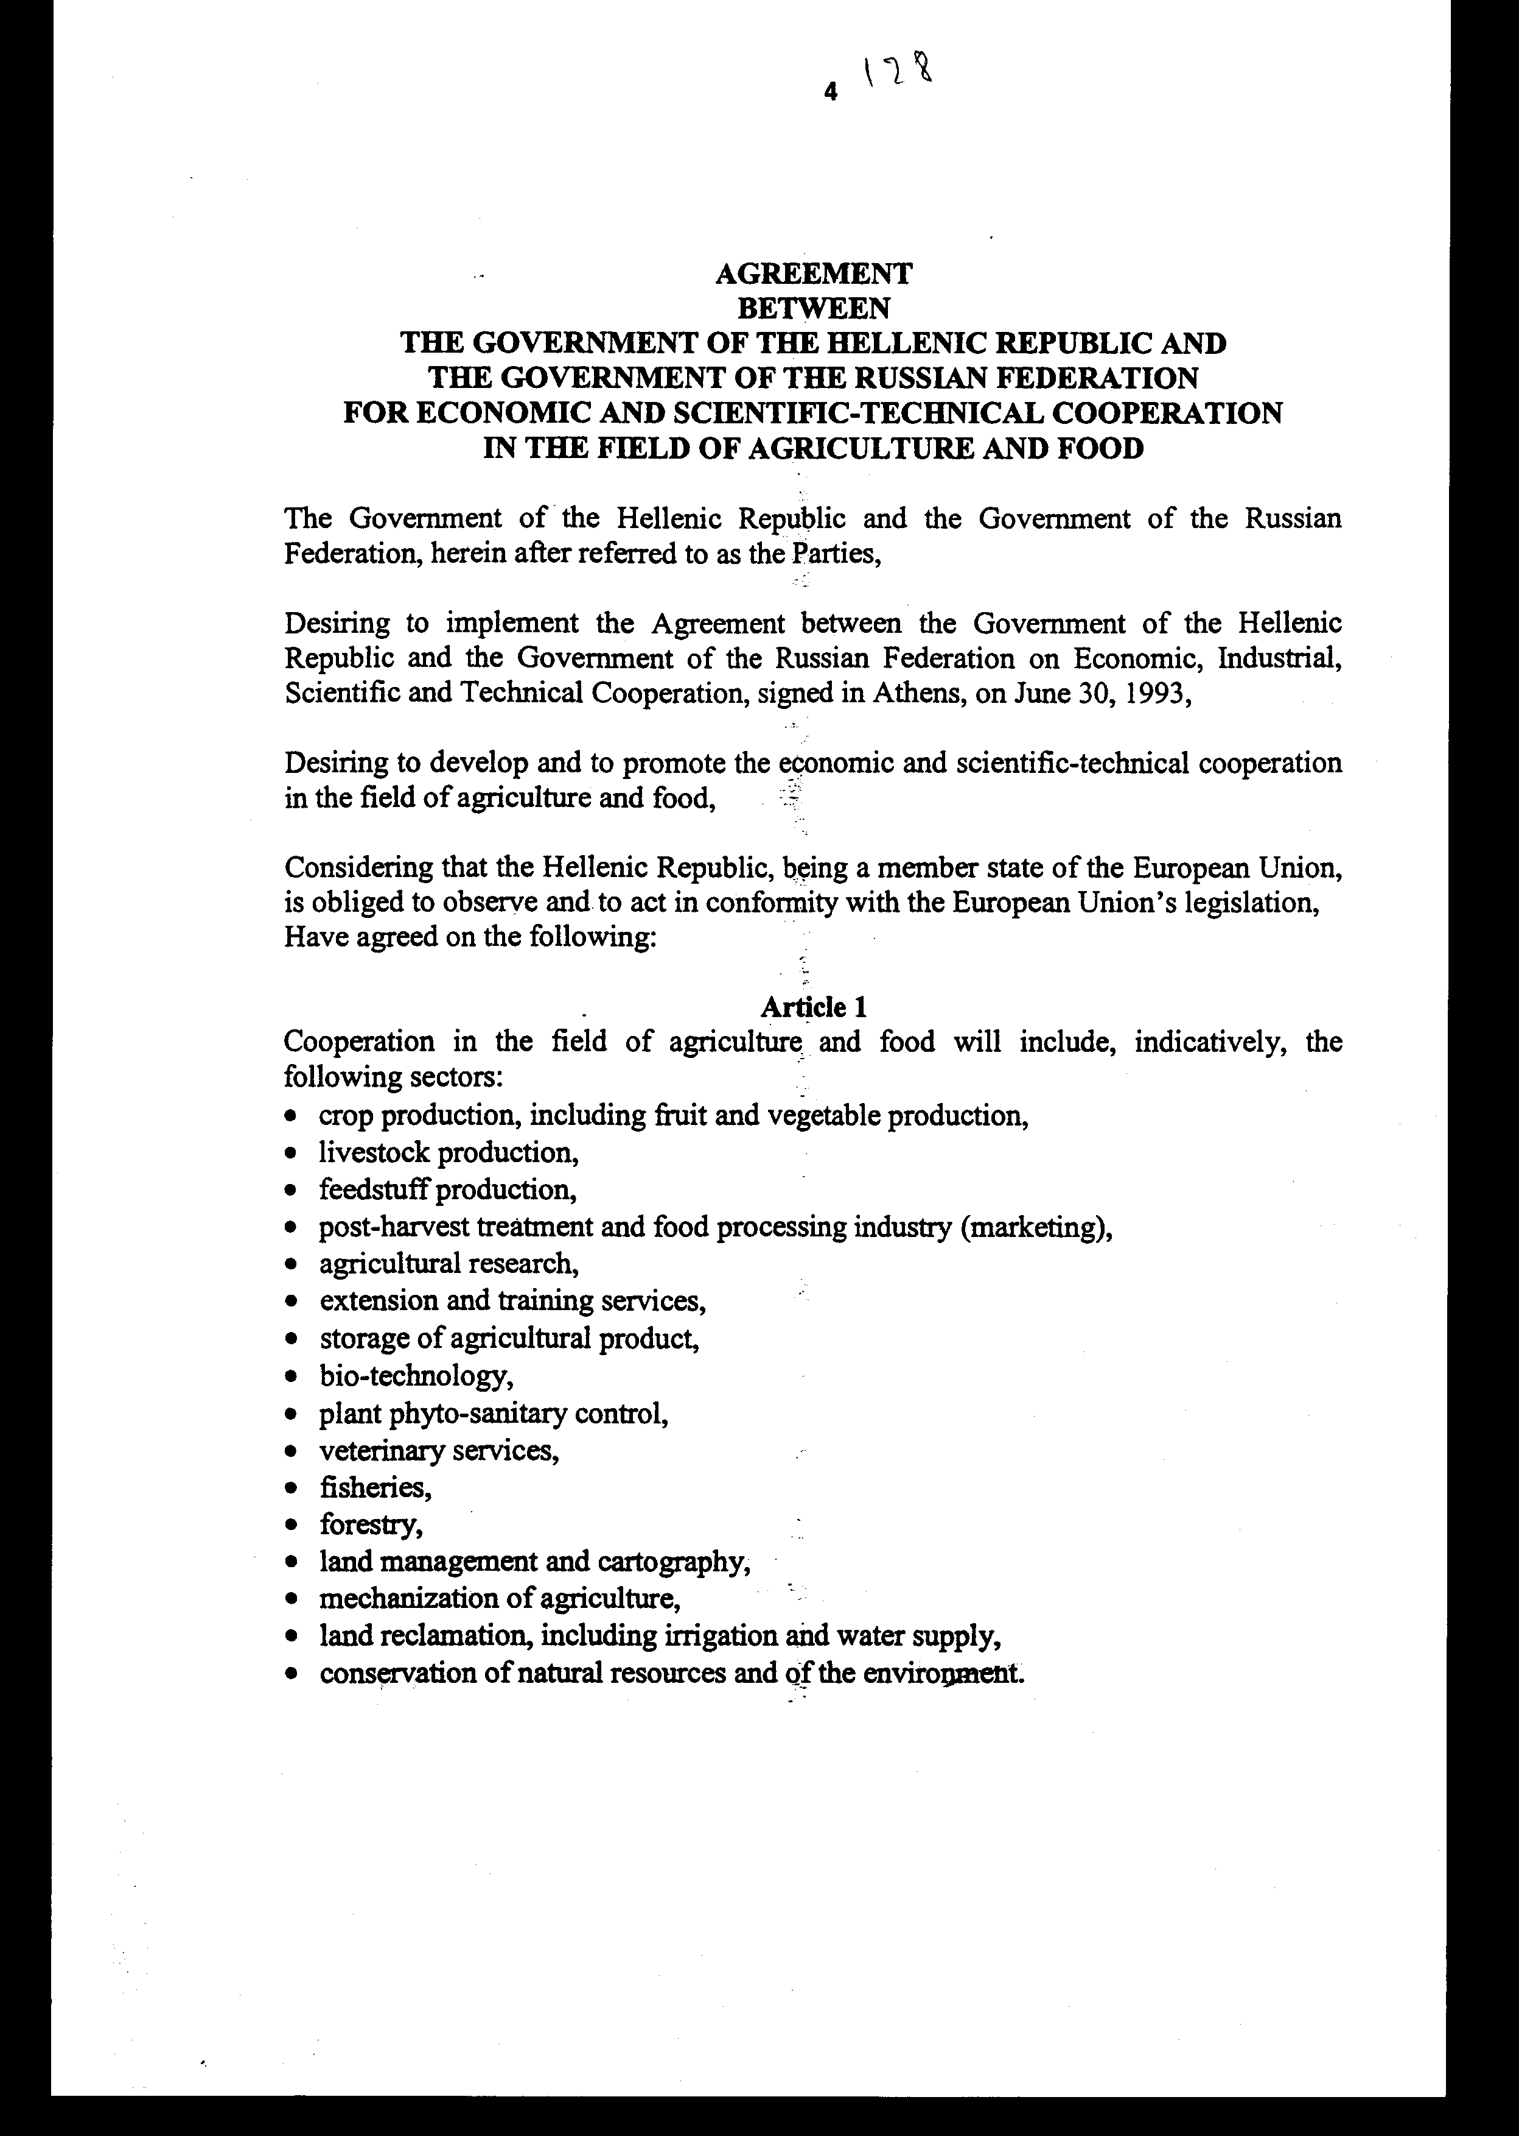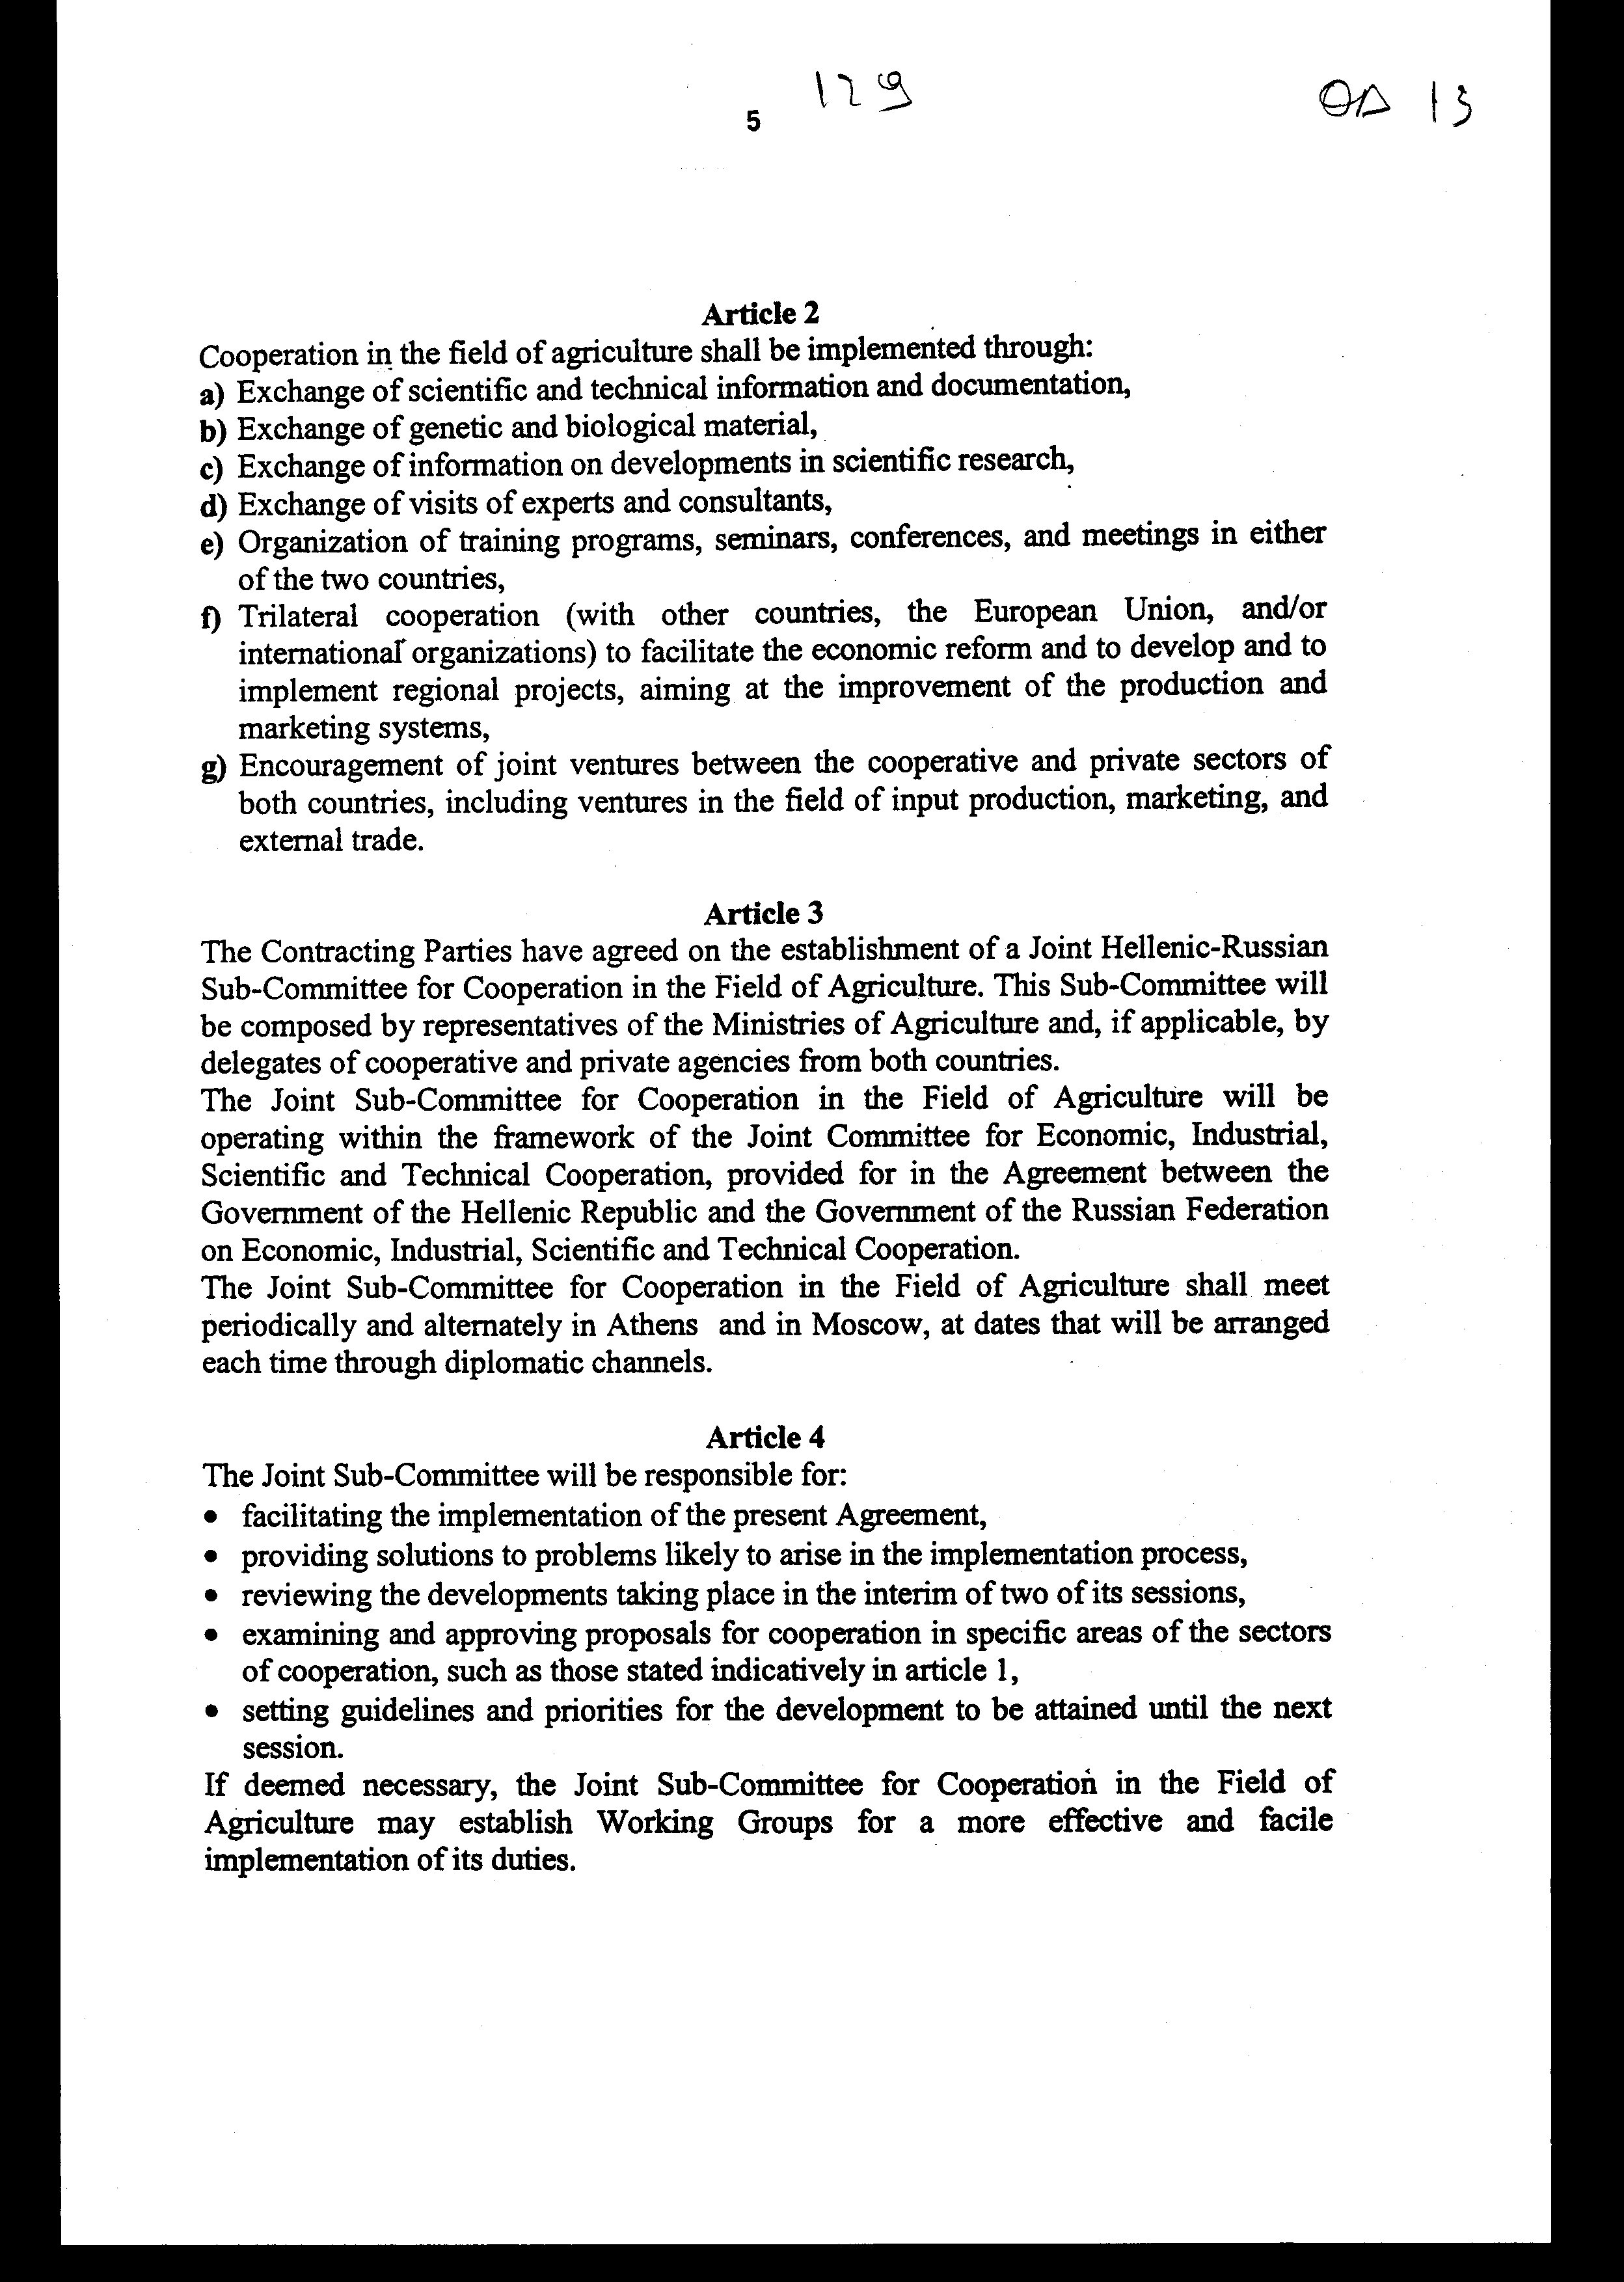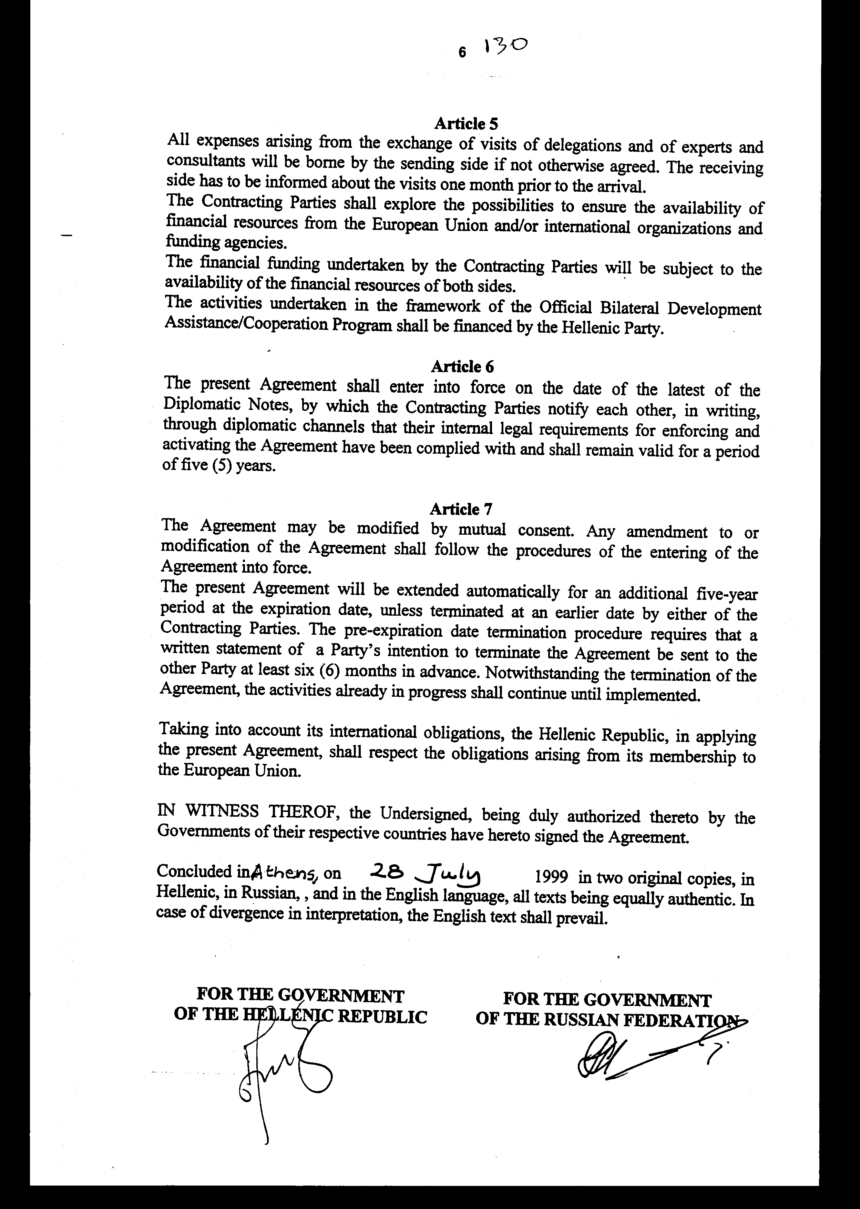

Άρθρο δεύτερο
Η ισχύς του παρόντος νόμου αρχίζει από τη δημοσίευση του στην Εφημερίδα της Κυβερνήσεως και της Συμφωνίας που κυρώνεται από την πλήρωση των προϋποθέσεων του άρθρου 6 αυτής.
Αθήνα, 13 Ιανουαρίου 2000
ΟΙ ΥΠΟΥΡΓΟΙ
ΕΞΩΤΕΡΙΚΩΝ ΟΙΚΟΝΟΜΙΚΩΝ ΓΕΩΡΓΙΑΣ
Γ. Παπανδρέου Γ. Παπαντωνίου Γ. Ανωμερίτης

ΕΙΔΙΚΗ ΕΚΘΕΣΗ
(άρθρο 75 παρ. 3 του Συντάγματος)

στο σχέδιο νόμου «Κύρωση της Συμφωνίας μεταξύ της Κυβέρνησης της Ελληνικής Δημοκρατίας και της Κυβέρνησης της Ρωσικής Ομοσπονδίας για οικονομική, επιστημονική και τεχνική συνεργασία στον τομέα της γεωργίας και των τροφίμων».

Από τις διατάξεις της κυρούμενης Συμφωνίας, προκαλείται δαπάνη ακαθόριστη, από την οργάνωση εκπαιδευτικών προγραμμάτων, σεμιναρίων, συνεδρίων και συναντήσεων, από τη μετακίνηση εμπειρογνωμόνων και συμβούλων προς τη Ρωσική Ομοσπονδία, από τη συμμετοχή μελών στην υπό σύσταση Μικτή Ελληνο-Ρωσική Υπό-Επιτροπή Συνεργασίας, από τη σύσταση ομάδων εργασίας και από την ανάληψη δραστηριοτήτων στο πλαίσιο του Προγράμματος Κρατικής Διμερούς Αναπτυξιακής Βοήθειας/ Συνεργασίας.
Η ανωτέρω δαπάνη θα αντιμετωπισθεί από τις πιστώσεις του προϋπολογισμού του Υπουργείου Γεωργίας.
Αθήνα, 31 Ιανουαρίου 2000
ΟΙ ΥΠΟΥΡΓΟΙ
ΟΙΚΟΝΟΜΙΚΩΝ ΓΕΩΡΓΙΑΣ
Γ. Παπαντωνίου Γ. Ανωμερίτης

Αριθμ. 3/1/2000
ΕΚΘΕΣΗ

Γενικού Λογιστηρίου του Κράτους
(άρθρο 75 παρ. 1 του Συντάγματος)

στο σχέδιο νόμου του Υπουργείου Γεωργίας «Κύρωση της Συμφωνίας μεταξύ της Κυβέρνησης της Ελληνικής Δημοκρατίας και της Κυβέρνησης της Ρωσικής Ομοσπονδίας για οικονομική, επιστημονική και τεχνική συνεργασία στον τομέα της γεωργίας και των τροφίμων».

Με τις διατάξεις του νομοσχεδίου κυρώνεται και έχει την ισχύ, που προβλέπει το άρθρο 28 παρ. 1 του Συντάγματος, η Συμφωνία μεταξύ της Κυβέρνησης της Ελληνικής Δημοκρατίας και της Κυβέρνησης της Ρωσικής Ομοσπονδίας για οικονομική, επιστημονική και τεχνική συνεργασία στον τομέα της γεωργίας και των τροφίμων, η οποία υπογράφηκε στην Αθήνα στις 28 Ιουλίου 1999 και η οποία μεταξύ άλλων προβλέπει τα εξής:
1. Ορίζεται ότι η συνεργασία στον τομέα της γεωργίας και των τροφίμων, η οποία θα περιλαμβάνει φυτική παραγωγή, ζωική παραγωγή, παραγωγή ζωοτροφών κ.λπ. θα υλοποιείται με ανταλλαγή επιστημονικής και τεχνικής πληροφόρησης και τεκμηρίωσης, ανταλλαγή γενετικού και βιολογικού υλικού, ανταλλαγή πληροφοριών σχετικά με τις εξελίξεις στην επιστημονική έρευνα, ανταλλαγή επισκέψεων εμπειρογνωμόνων και συμβούλων, οργάνωση εκπαιδευτικών προγραμμάτων, σεμιναρίων, συνεδρίων και συναντήσεων σε αμφότερες τις χώρες (άρθρα 1-2).
2.α. Συστήνεται μία Μικτή Ελληνο-Ρωσική Υπό-Επιτροπή Συνεργασίας στον Τομέα της Γεωργίας, η οποία θα λειτουργεί στα πλαίσια της Μικτής Επιτροπής Οικονομικής, Βιομηχανικής, Επιστημονικής και Τεχνικής Συνεργασίας, που προβλέπεται στη Συμφωνία μεταξύ της Κυβέρνησης της Ελληνικής Δημοκρατίας και της Κυβέρνησης της Ρωσικής Ομοσπονδίας για οικονομική, βιομηχανική, επιστημονική και τεχνική συνεργασία. Η Μικτή Υπό-Επιτροπή Συνεργασίας θα συνέρχεται περιοδικά και εναλλακτικά στην Αθήνα και στη Μόσχα σε ημερομηνίες που θα καθορίζονται κάθε φορά, δια της διπλωματικής οδού.
β. Προσδιορίζονται οι αρμοδιότητες της Μικτής Υπό-Επιτροπής και ορίζεται ότι, εφόσον κρίνεται αναγκαία η Μικτή Υπό-Επιτροπή Συνεργασίας, μπορεί να συστήνει ομάδες εργασίας με σκοπό την αποτελεσματικότερη και ευκολότερη εκτέλεση των καθηκόντων της (άρθρα 3-4).
3.α. Όλες οι δαπάνες που θα προκύπτουν από την ανταλλαγή επισκέψεων αντιπροσωπειών, εμπειρογνωμόνων και συμβούλων θα καλύπτονται από την αποστέλλουσα χώρα, εάν δεν έχει συμφωνηθεί αλλιώς.
Τα Συμβαλλόμενα Μέρη θα διερευνήσουν τις δυνατότητες εξασφάλισης χρηματοδοτικών πόρων από την Ευρωπαϊκή Ένωση ή και από διεθνείς οργανισμούς και χρηματοδοτικούς φορείς. Η εκ μέρους των Συμβαλλόμενων Μερών αναλαμβανόμενη χρηματοδότηση θα υπόκειται στην ύπαρξη ή μη των χρηματοδοτικών πόρων στα δύο μέρη. Οι δραστηριότητες που αναλαμβάνονται στο πλαίσιο του Προγράμματος Κρατικής Διμερούς Αναπτυξιακής Βοήθειας / Συνεργασίας θα χρηματοδοτούνται από την ελληνική πλευρά.
β. Προσδιορίζεται ή ημερομηνία έναρξης ισχύος της Συμφωνίας, η διάρκεια ισχύος της, η τροποποίηση και παράταση αυτής κ.λπ. (άρθρα 5-7)
Από τις διατάξεις του νομοσχεδίου προκαλούνται επί του Κρατικού Προϋπολογισμού τα εξής οικονομικά αποτελέσματα:
Δαπάνη ακαθόριστη από την οργάνωση εκπαιδευτικών προγραμμάτων, σεμιναρίων, συνεδρίων και συναντήσεων, από τη μετακίνηση εμπειρογνωμόνων και συμβούλων προς τη Ρωσική Ομοσπονδία, από τη συμμετοχή μελών στην υπό σύσταση Μικτή Ελληνο-Ρωσική Υπό-Επιτροπή Συνεργασίας, από τη σύσταση ομάδων εργασίας και από την ανάληψη δραστηριοτήτων στο πλαίσιο του Προγράμματος Κρατικής Διμερούς Αναπτυξιακής Βοήθειας/ Συνεργασίας (άρθρα 2, 3, 4, 5).
Αθήνα, 13 Ιανουαρίου 2000
Ο Γενικός Διευθυντής
Διονύσιος Ρίζος

